KARYA TULIS ILMIAH



ALFIANUS FEREDIKO BATA
NIM : P00320021100

DIREKTORAT JENDERAL TENAGA KESEHATAN
POLTEKKES KEMENKES KENDARI
PRODI D-III KEPERAWATAN
KENDARI
2024

GAMBARAN PENERAPAN TERAPI SHAKER EXERCISE TERHADAP STATUS MENELAN PADA NY.M STROK NON HEMORAGIK DI RUANG ICU RSUD KOTA KENDARI

KARYA TULIS ILMIAH

Diajukan sebagai salah satu persyaratan menyelesaikan Pendidikan program
Diploma III Keperawatan

ALFIANUS FEREDIKO BATA
NIM : P00320021100

DIREKTORAT JENDERAL TENAGA KESEHATAN
POLTEKKES KEMENKES KENDARI
PRODI D-III KEPERAWATAN
KENDARI
2024

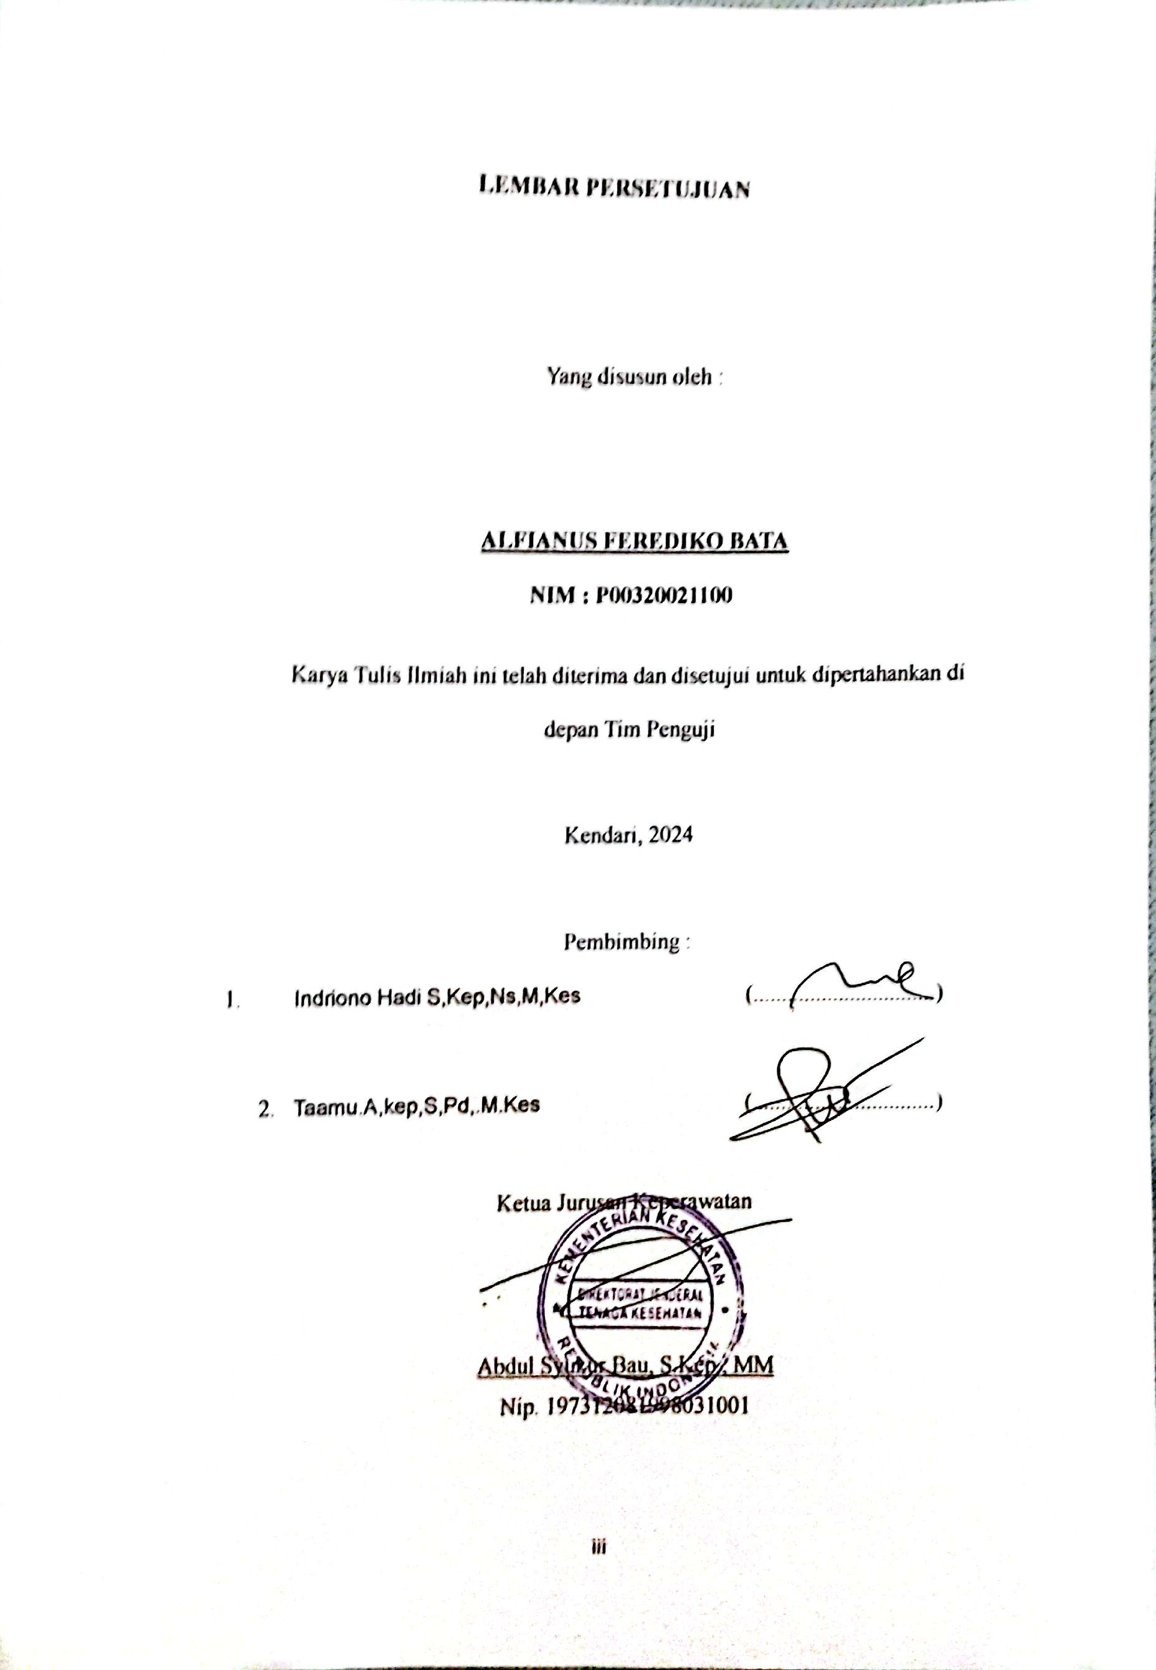

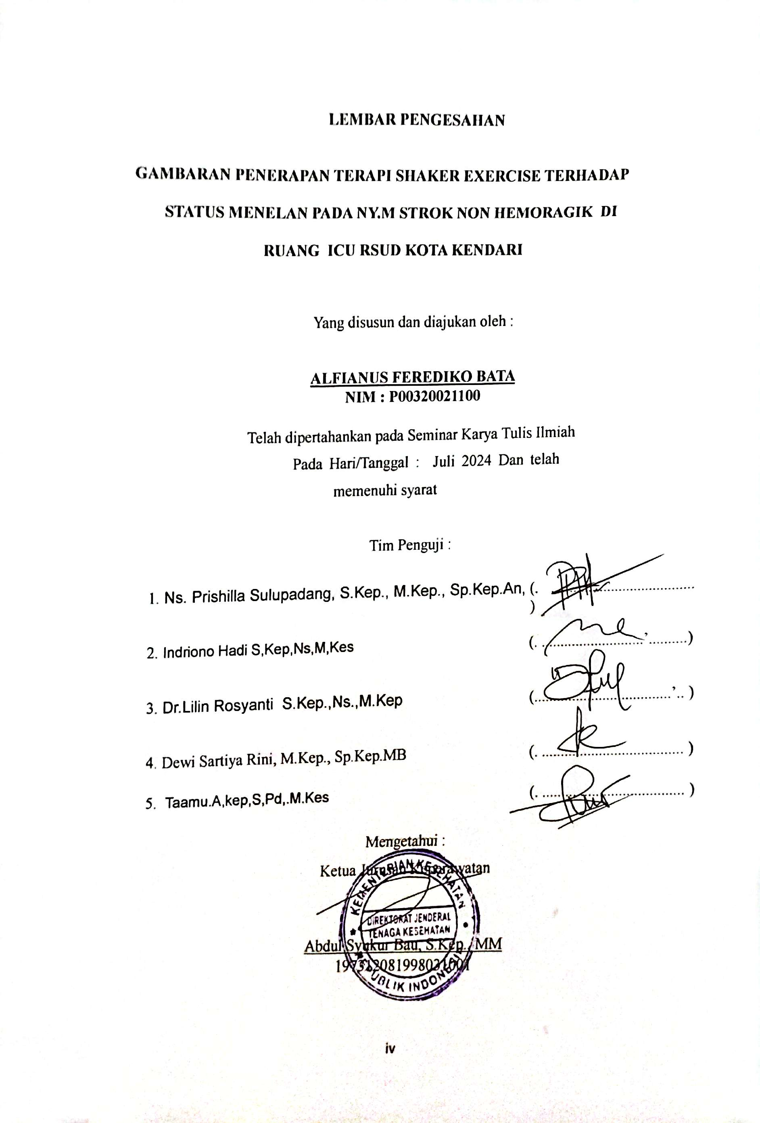
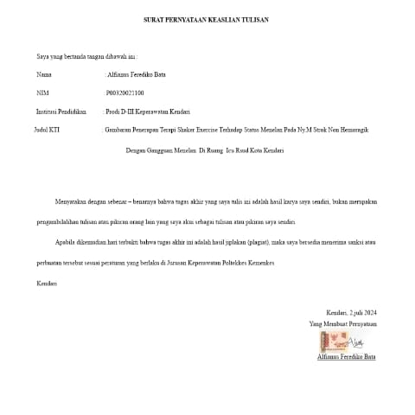

RIWAYAT HIDUP


I. IDENTITAS

1. Nama Lengkap | : Alfianus Ferediko Bata
2. Tempat/Tanggal Lahir | : Kendari /17/11/2002
3. Jenis Kelamin | : laki-laki
4. Agama | : khatolik
5. Suku/Kebangsaan | : Flores/Indonesia
6. Alamat | : Andonohu
7. No. Telp/HP | : 0813-3460-2990

II. PENDIDIKAN

- TK Nurul Haq Tahun 2007-2008
- SDN 12 Poasia Tahun 2009-2014
- SMPN 20 Kendari Tahun 2014-2017
- SMAN 2 Kendari Tahun 2017-2020
- Poltekkes Kemenkes Kendari Tahun 2021

MOTTO

“dalam setiap keadaan kita harus percaya kepada tuhan dan menjadikannya sebagai tempat perlindungan kita”.

“saat tuhan pegang kendali,langkahmu tidak pernah salah dan hidupmu akan selalu di berkati”.

ABSTRAK
Alfianus Ferediko BATA (P00320021100) Gambaran Penerapan Terapi Shaker Exercise Terhadap Gangguan Menelan Pada Pasien Strok Non Hemoragik Di Ruang Icu Rsud Kota Kendari Provinsi Sulawesi Tenggara, Pembimbing I (Indriono Hadi S,Kep,Ns,M,Kes) Pembimbing II (Taamu.A,kep,S,Pd,.M.Kes).

Latar Belakang : stroke terjadi pada bagian otak yang berperan penting seperti batang otak yang mengatur pernafasan, maka dapat menimbulkan dampak yang berat salah satunya gangguan menelan. Lesi pada otak dapat menyebabkan gangguan mengunyah dan gangguan transportasi bolus makanan. Lesi otak yang menyebabkan gangguan fungsi kognitif seperti gangguan konsentrasi dan atensi dapat mengganggu proses menelan Tujuan : Tujuan dari studi kasus ini adalah untuk mengetahui Penerapan Terapi Shaker Exercise Terhadap Status Menelan Pada Ny.M Strok Non Hemoragik Dengan Gangguan Menelan Di Ruang Icu Rsud Kota Kendari.Manfaat : Diharapkan setelah dilakukan terapi shaker exercise pada pasien stroke non hemoragik dapat mengurangi gangguan menelan.Metode : Studi kasus deskriptif pada 1 orang subjek pasien dewasa stroke non hemoragik dengan masalah keperawatan utama gangguan menelan Hasil : Hasil ini membuktikan bahwa terapi pada hari pertama didapatkan score RAPIDS pasien 80 (kategori resiko aspirasi tinggi) dan pada hari ketiga dilakukan evaluasi adanya peningkatan dari nilai score RAPIDS pasien menjadi 86 (resiko aspirasi rendah).Kesimpulan : penerapan terapi shaker exercise terhadap gangguan menelan pada Ny.M dengan diagnosa stroke non-hemoragik efektif mencegah terjadinya risiko aspirasi dan disfagia, hal ini dapat dibuktikan pada hari pertama didapatkan score RAPIDS pasien 80 (kategori resiko aspirasi tinggi) dan pada hari ketiga dilakukan evaluasi adanya peningkatan dari nilai score RAPIDS pasien menjadi 86 (resiko aspirasi rendah).
Saran : Perawat dapat melakukan terapi shaker exercise untuk mengurangi gangguan menelan

Kata Kunci :gangguan menelan, terapi shaker exercise, Stroke Non Hemoragik

ABSTRACT
Alfianus Ferediko BATA (P00320021100) Overview of the Application of Shaker Exercise Therapy to Swallowing Disorders in Non-Hemorrhagic Stroke Patients in the ICU Room of Kendari City Hospital , Southeast Sulawesi Province, Supervisor I (Indriono Hadi S,Kep,Ns,M,Kes) Supervisor II (Taamu.A,kep,S,Pd,. M.Kes).

Background: Stroke occurs in parts of the brain that play an important role such as the brainstem that regulates breathing, so it can have a heavy impact, one of which is swallowing disorders. Lesions on the brain can cause chewing disorders and impaired transportation of food bolus. Brain lesions that cause impaired cognitive function such as impaired concentration and attention can interfere with the swallowing process Objective: The purpose of this case study is to determine the application of shaker exercise therapy to swallowing disorders and to see the progression of shaker exercise therapy in non-hemorrhagic stroke patients.Benefits: It is hoped that after shaker exercise therapy in non-hemorrhagic stroke patients can reduce swallowing disorders.Methods: A descriptive case study on 1 adult patient with non-hemorrhagic stroke with major nursing problems of swallowing disorders Results: These results prove that on the first day of therapy, the patient's RAPIDS score was 80 (high aspiration risk category) and on the third day, an evaluation was carried out on the increase of the patient's RAPIDS score to 86 (low aspiration risk).Conclusion: the application of shaker exercise therapy to swallowing disorders in Mrs. M with a diagnosis of non-hemorrhagic stroke is effective in preventing the risk of aspiration and dysphagia, this can be proven on the first day the patient's RAPIDS score of 80 (high aspiration risk category) and on the third day an evaluation of the increase in the patient's RAPIDS score to 86 (low aspiration risk).
Suggestion: Nurses can do shaker exercise therapy to reduce swallowing disorders

Keywords: swallowing disorders, shaker exercise therapy, Non-Hemorrhagic Stroke

KATA PENGANTAR

Puji syukur penulis panjatkan kehadirat Tuhan Yang Maha Esa. karena berkat rahmat dan karunia-Nya sehingga penulis dapat menyelesaikan karya tulis ilmiah ini dengan judul “Penerapan Terapi Shaker Exercise Terhadap Status Menelan Pada Ny.M Strok Non Hemoragik Dengan Gangguan Menelan Di Ruang Icu Rsud Kota Kendari”.
Dalam penyusunan karya tulis ilmiah ini, penulis banyak mendapat pelajaran, bimbingan dan dukungan dari berbagai pihak, khususnya dosen pembimbing 1 Indriono Hadi S,Kep,Ns,M,Kes dan dosen pembimbing 2 Taamu.A,kep,S,Pd,.M.Kes yang telah ikhlas dan sabar dalam meluangkan waktunya untuk membimbing selama penyusunan karya tulis ilmiah ini. Pada kesempatan ini penulis ingin mengucapkan terima kasih yang sebesar – besarnya kepada yang terhormat :
- Bapak Teguh Fathurrahman SKM, MPPM, selaku Direktur Politeknik Kesehatan Kendari.
- Bapak Abdul Syukur Bau, S.Kep., Ns., MM selaku Ketua Jurusan Keperawatan Politeknik Kesehatan Kendari.
- Ibu Nurfantri, S.Kep., Ns., M. Sc selaku Kepala Prodi D-III Keperawatan Politeknik Kesehatan Kendari.
- Ibu Fitri Wijayati, S.Kep., Ns., M.Kep selaku Sekretaris Jurusan Keperawatan Politeknik Kesehatan Kendari.
- Direktur RSUD Kota Kendari dr.H. Sukirman, M.Kes MARS., Sp.PA yang telah mengizinkan penulis dalam melakukan penelitian.
- Ibu Ns. Prishilla Sulupadang, S.Kep., M.Kep., Sp.Kep.An, Ibu Dr.Lilin Rosyanti S.Kep.,Ns.,M.Kep, dan Ibu Dewi Sartiya Rini, M.Kep., Sp.Kep.MB selaku dosen - dosen penguji yang telah memberikan arahan dan masukan - masukan sehingga karya tulis ilmiah ini dapat disusun dengan sebaik - baiknya.
- Kepada seluruh Dosen dan Staf Politeknik Kesehatan Kendari Jurusan Keperawatan yang membantu penulis dalam menempuh pendidikan.
- Kepada kedua orang tua saya, bapak Fransiskus Woda dan ibu Teresia Margareta R .S.Pd , terima kasih karena tak henti - hentinya mendoakan dan berjuang untuk kehidupan penulis,
kalian dapat mendidik penulis, memotivasi, memfasilitasi, memberi semangat, kasih sayang dengan penuh cinta. Sehat selalu dan hiduplah lebih lama lagi bapak & mama harus ada disetiap perjalanan dan pencapaian hidup penulis dan suatu kebanggaan bisa memiliki orang tua yang sangat mendukung anaknya untuk mencapai cita - cita. Semoga Tuhan selalu menjaga kalian dalam kebaikan dan kemudahan Aamiin. Dan juga terima kasih Kepada kakak kakaku tersayang Fantri Andrifan Dan Mario Dwi Reski Bata terima kasih atas doa dan motivasinya yang telah diberikan sehingga penulis dapat
menyelesaikan karya tulis ilmiah ini.
- Kepada sahabat saya Fahrul Imawan,Fadhil Dzakwan,Riandi,Laode Ahmad Sabaruddin Dan Putri Reski Amelia terima kasih telah memberi motivasi, dukungan dan semangat kepada penulis serta selalu setia mendengarkan curahan hati penulis dalam pengerjaan karya tulis ilmiah ini.
- Kepada teman seperjuangan - Ima Apriani, Wanda Ayu Cantika,zabrina Putri Susanto, Wa Ode Dian Rahmawati L, Vidya Septi Amalia Aksan, Siti Nor Aini, Anniza Ul Hasanah, Nurfitri Fauziah. selama 3 tahun ini selalu memberikan dukungan dan saling membantu untuk menyelesaikan perkuliahan di Poltekkes Kemenkes Kendari serta kelas C Keperawatan Angkatan 2021.
- Kepada semua pihak yang telah membantu dalam selesainya karya tulis ilmiah ini. Semoga karya tulis ilmiah ini dapat bermanfaat di masa yang akan datang dan mendapat balasan dari Tuhan Yang Maha Esa Khususnya bagi pengembangan ilmu pengetahuan dan penelitian selanjutnya.
- Dan terakhir terima kasih untuk diri sendiri, Alfianus Ferediko Bata karena telah mampu berjuang dan bertahan sampai saat ini sampai mampu berada dititik ini.

Penulis

Alfianus Ferediko Bata

Daftar isi

KARYA TULIS ILMIAH i
KARYA TULIS ILMIAH ii
SURAT PERNYATAAN KEASLIAN TULISAN v
RIWAYAT HIDUP vi
MOTTO vii
ABSTRAK viii
ABSTRACT ix
KATA PENGANTAR x
Daftar isi xiii
BAB I 1
PENDAHULUAN 1
A. Latar Belakang 1
B. Rumusan Masalah 5
C. Tujuan 5
D. Manfaat 5
BAB II 7
TINJAUAN PUSTAKA 7
B. Konsep Asuhan Keperawatan Pasien Stroke Non Hemoragik 20
C. Konsep Dasar Shaker exercise 32
BAB III 43
METODE PENELITIAN 43
A. Rancangan Studi Kasus 43
B. Subjek Studi Kasus 43
C. Fokus Studi Kasus 43
D. Definisi Operasional 44
E. Instrumen Studi Kasus 45
F. Metode Pengumpulan Data 46
G. Lokasi dan Waktu Studi Kasus 46
H. Analisa Data dan Penyajian Data 46
I. Etika Studi Kasus 47
BAB IV 49
HASIL STUDI KASUS DAN PEMBAHASAN 49
A.Hasil Studi Kasus 49
BAB V 55
KESIMPULAN DAN SARAN 55
A.Kesimpulan 55
B. Saran 55
DAFTAR PUSTAKA 56

DAFTAR GAMABAR
Gambar 2.1 posisi shaker exercise................................................................... 34
DAFTAR LAMPIRAN
Lampiran 1 Lembar Format Pengkajian Keperawatan ....................................... 58
Lampiran 2 Lembar Observasi Status Menelan …………………….………..... 67
Lampiran 3 Lembar Tabel Hari Latihan ............................................................. 68
Lampiran 4 Surat Izin Penelitian ........................................................................ 69
Lampiran 5 Lembar Informed Consent .............................................................. 70
Lampiran 6 Lembar Persetujuan Menjadi Responden ....................................... 71
Lampiran 7 Surat keterangan Bebas pustaka ..................................................... 72
Lampiran 8 Surat keterangan Penelitian ............................................................ 73
Lampiran 9 Dokumentasi Penelitian ................................................................. 74

